На главную
Программно-технический комплекс
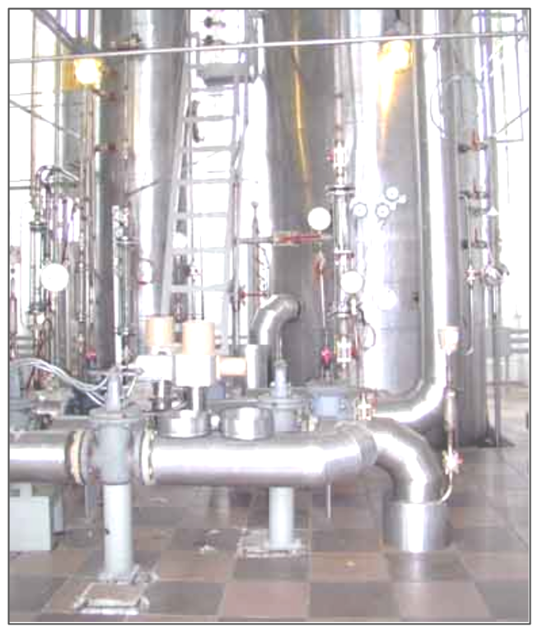
системы автоматизированного управления
технологическим процессом
брагоректификационной установки

Быстрая адаптация и конфигурирование системы под конкретное производство

Получение спиртов планового качества
Исключение “человеческого фактора”
Простота в освоении и работе с системой оперативным персоналом

Назначение и область применения
Программно-технический комплекс системы автоматизированного управления брагоректификационной установкой (ПТК_САУ_БРУ) предназначен для автоматического контроля и управления процессом брагоректификации при производстве спирта. ПТК_САУ_БРУ может быть интегрирован в комплексную систему автоматизации завода и по сути является одной из составных частей «Системы автоматизированного управления технологическими процессами спиртового завода» (САУ ТП СЗ).
Область применения – спиртовое производство.

Выполняемые функции
ПТК_САУ_БРУ обеспечивает управление технологическим процессом брагоректификации, в автоматическом режиме с возможностью внесения корректировок в работу установки с рабочего места оператора. ПТК_САУ_БРУ позволяет контролировать и поддерживать в оптимальных режимах следующие параметры брагоректификационных установок:

На бражной колонне -
1) контролируются:
- давление вверху колонны;
- давление внизу колонны;
- температура на тарелке питания колонны;
- температура внизу колонны;
- температура бражки на входе в колонну;
- температура охлаждающей воды после дефлегматора;
- расход бражки;
- уровень барды в кубе колонны.
2) поддерживаются в оптимальных режимах:
- давление внизу колонны;
- температура охлаждающей воды на выходе дефлегматора;
- расход бражки, поступающей на питание колонны;
- температуры на тарелке питания колонны.

На эпюрационной колонне -
1) контролируются:
- давление вверху колонны;
- давление внизу колонны;
- давление в кипятильнике;
- температура вверху колонны;
- температура внизу колонны;
- температура гидроселекционной воды;
- температура охлаждающей воды на выходе дефлегматора;
- расход воды, поступающей на гидроселекцию;
- расход ЭФА;
- плотность и расход эпюрата на выходе из колонны;
- уровень эпюрата в кубе колонны;
2) поддерживаются в оптимальных режимах:
- давление вверху колонны;
- давление внизу колонны;
- величина отбора ЭАФ;
- плотность эпюрата в кубе колонны;
- расход воды, поступающей на гидроселекцию.

На ректификационной колонне -
1) контролируются:
- давление вверху колонны;
- давление внизу колонны;
- давление в кипятильнике;
- температура вверху колонны;
- температура на тарелке питания – 16;
- температура на 8 (10) тарелке;
- температура внизу колонны;
- температура охлаждающей воды на выходе дефлегматора;
- температура спирта;
- расход отбираемого спирта;
- расход непастеризованного спирта;
2) поддерживаются в оптимальных режимах:
- давление вверху колонны;
- давление внизу колонны;
- величина отбора непастеризованного спирта;
- величина отбора спирта из колонны;
- температура на тарелке питания колонны;
- температура спирта.

На колоннах окончательной очистки, сивушной, разгонной и др. -
1) контролируются:
- давления вверху колонн;
- давления внизу колонн;
- давления в кипятильниках;
- температуры вверху колонн;
- температуры внизу колонн;
- температуры охлаждающей воды на выходе дефлегматоров;
- уровень спирта в кубе колонны (для КОО);
- расходы отбираемого спирта (этанола);
- и др.
2) поддерживаются в оптимальных режимах:
- давления вверху колонн;
- давления внизу колонн;
- уровень спирта в кубе колонны (для КОО);
- расходы отбираемого спирта из колонн;
- и др.
Прочее -
1) контролируются:
- давление пара в коллекторе;
- давление воды в коллекторе;
- температуры воды в коллекторе;
- уровень воды в накопительном баке;
- уровень бражки в передаточном чане;
- уровни жидкостей в сборниках;
- состояния бражных насосов;
- состояния технологических насосов;
- и др.
2) поддерживаются в оптимальных режимах:
- давление пара в коллекторе;
- уровень воды в накопительном баке;
- управление состоянием насосов (вкл/выкл);
- и др.

Состав комплекса
ПТК_САУР_БРУ представляет собой современную информационно-аналитическую систему, снабженную адаптивными алгоритмами регулирования и развитой сетью устройств ввода\вывода информации и управляющих воздействий. Условно, ПТК_САУР_БРУ можно представить, состоящим из трех составных частей:
- датчиков и исполнительных механизмов;
- контроллерной подсистемы;
- автоматизированного рабочего места (АРМ) оператора.

Датчики и исполнительные механизмы
В качестве датчиков и исполнительных механизмов в ПТК_САУР_БРУ используются модели лучших отечественных и зарубежных производителей, отвечающих современным требованиям и имеющим приемлемые показатели с точки зрения цена/качество.

Для измерения температур используются платиновые термометры сопротивления типа Pt-100. Применение платиновых термодатчиков, подключаемых к контроллеру по четырехпроводной схеме позволяет измерять температуры с точностью, не хуже ± 0,1°С.
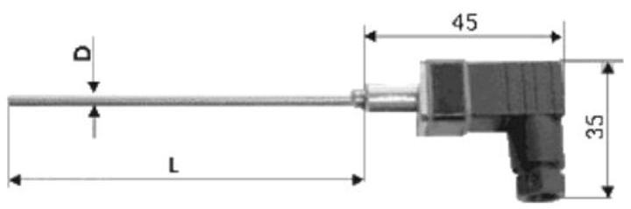
Термометр сопротивления

Для измерения давлений используются датчики давления фирм «Danfoss» и «Aplisens» во взрывозащищенном исполнении. Питание датчиков и съем информации с них осуществляется по двухпроводной схеме через искрозащитные барьеры.
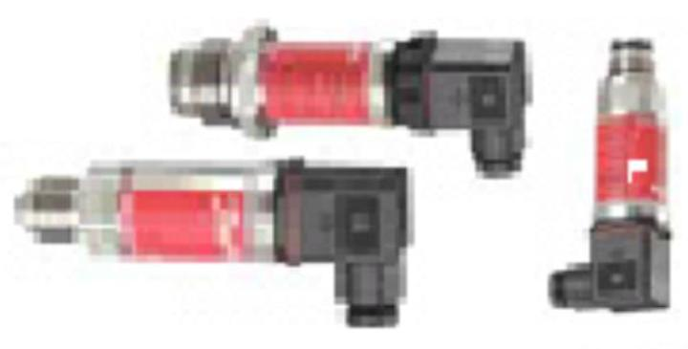

Датчики давления
Для измерения уровней жидкостей в емкостях используются дифференциальные датчики давления выше названных производителей. Измерительные шкалы уровнемеров учитывают плотности измеряемых сред.

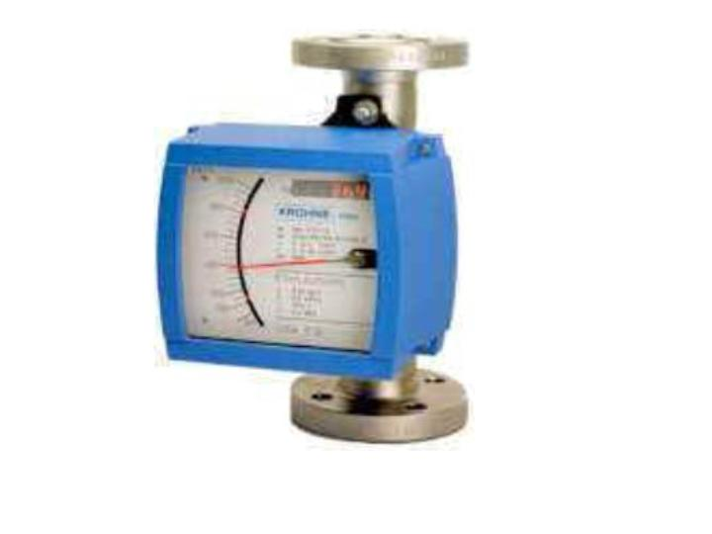
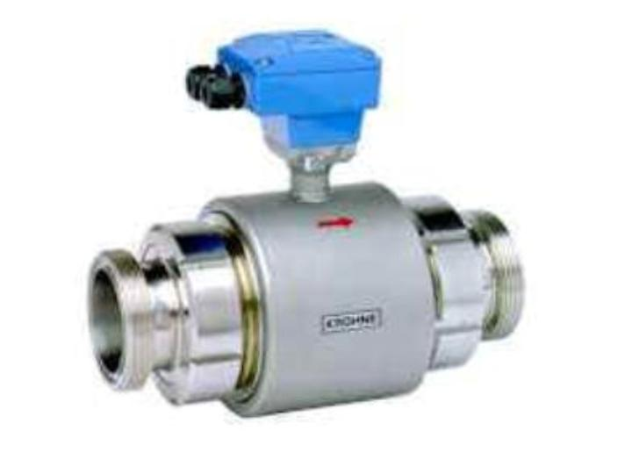
Для измерения расходов спиртосодержащих жидкостей и спирта используются ротаметры фирмы «Krohne» во взрывозащищенном исполнении. Данные ротаметры снабжены местной индикацией измеряемого параметра и имеют электрический выход для подключения к системе автоматики.

Ротаметр фирмы «Krone»Расходомер электромагнитный
Для измерения расхода бражки могут применяться электромагнитные расходомеры фирм «Siemens», «Danfoss» во взрывозащищенном исполнении и отечественные «Взлет».
Для измерения плотности эюрата, спиртосодержащих жидкостей и спирта используются массовые расходомеры фирм «Siemens», «Endress Hauser», «Yokogawa». Данный класс приборов имеет высокие точностные характеристики и может быть рекомендован в качестве приборов учета спирта.
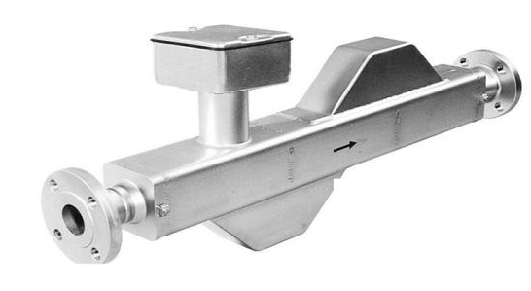
Массовый расходомер

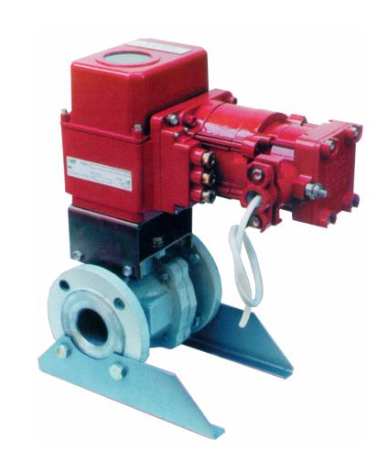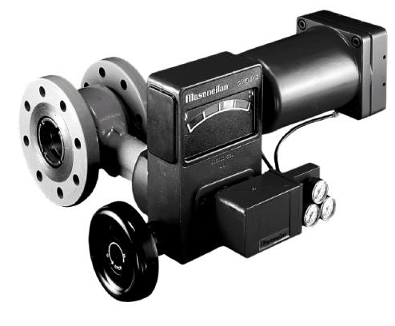
КШ с ЭП МЭОФ | «Camflex»

Для регулирования потоков пара, воды, спирта, спиртосодержащих жидкостей и др. используются исполнительные механизмы (регулирующие клапаны с электро- или пневмо- приводами). В ПТК_САУР_БРУ широко используются регулирующие шаровые краны (КШ) с электроприводом типа МЭО(Ф) и пневматические регуляторы типа «Camflex».

Контроллерная подсистема

Основу ПТК_САУР_БРУ составляет контроллерная подсистема. Вся информация о технологическом процессе (с датчиков) поступает на контроллерную подсистему, где она (информация) анализируется и на основании анализа, вырабатываются управляющие воздействия на те или иные точки техпроцесса. Построена контроллерная подсистема ПТК_САУР_БРУ на программируемом логическом контроллере (фирм «Schneider Electric», «Kontron» и др.). Программируемые контроллеры имеют широкий набор сетевых промышленных протоколов (ETHERNET, PROFIBUS, MODBUS+, LON и др), позволяющие интегрировать подсистемы (программно-технические комплексы) в общезаводскую автоматизированную систему.

Программируемые контроллеры - это «промышленные компьютеры», как правило, работающие под системой реального времени (например, ОС-9) с широким набором модулей ввода/вывода информации по стандартным интерфейсам и подключаемых к контроллеру по внутренней расширяемой шине. Количество устанавливаемых модулей ввода/вывода может достигать нескольких сотен и определяется исходя из количества датчиков и объектов регулирования. Все датчики и исполнительные механизмы подключаются к контроллеру (через модули ввода/вывода) без промежуточных согласующих устройств. Наличие в контроллере системы реального времени позволяет получать достоверную информация о всех контролируемых точках техпроцесса и реализовывать высокоэффективные, безаварийные алгоритмы управления.
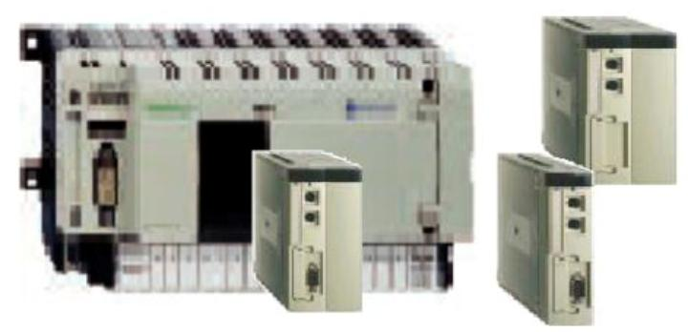

Программируемый контроллер
«Premium» с модулями ввода/вывода
фирмы «Schneider Electric

Программируются контроллеры при помощи специализированных систем проектирования (ISaGRAF, PL-7 и др.) соответствующих международному стандарту МЭК 61131-3. Программирование и управление ПТК_САУР_БРУ осуществляется с АРМ оператора.

«ПТК_САУР_БРУ» размещается в индустриальных электротехнических шкафах фирмы RITTAL (Германия).
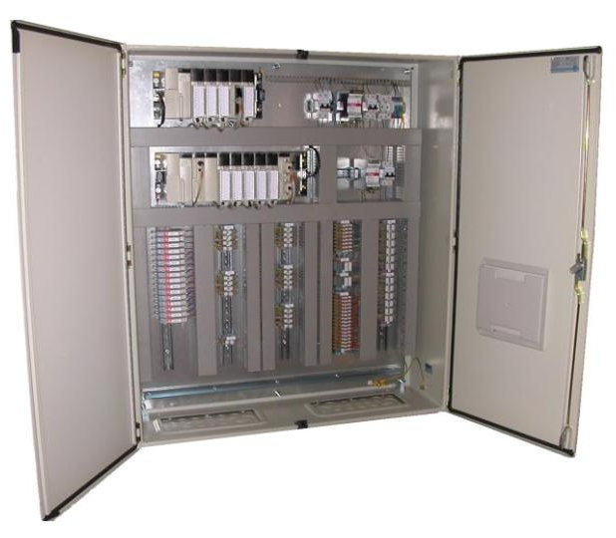
Шкаф контроллерного
оборудования в сборе

Крепеж всех элементов в шкафу производится на DIN-профили, что позволяет производить максимально быструю замену любого блока или модуля без демонтажа кабельных соединений.
Для соединения с внешней средой применяются пружинные клеммы фирмы WAGO, которые позволяют:
- обеспечить высокую надежность соединения не зависящую от квалификации монтажника;
- полностью отказаться от обслуживания клемм.

АРМ оператора
АРМ оператора строится на базе персонального компьютера типа РС в промышленном или обычном исполнении. В качестве среды программирования (SCADA системы) при разработке АРМ оператора применяется программный пакет InTouch фирмы Wonderware.
АРМ оператора имеет многооконный графический пользовательский интерфейс (интуитивно понятный). Основное окно отображается на экране компьютера автоматически после его включения. На нем изображена схема технологического оборудования с выведенными на нее значениями измеренных параметров и органы управления техпроцессом. Измеряемые параметры разбиты на группы и отображаются разными цветами. Каждый параметр архивируется и контролируется на допусковые значения и при выходе (по каким либо причинам) из допустимого диапазона, начинает отображаться мигающим красным цветом и фиксируется в журнале «Событий». Все действия оператора так же контролируются и фиксируются в журнале «Действий оператора».
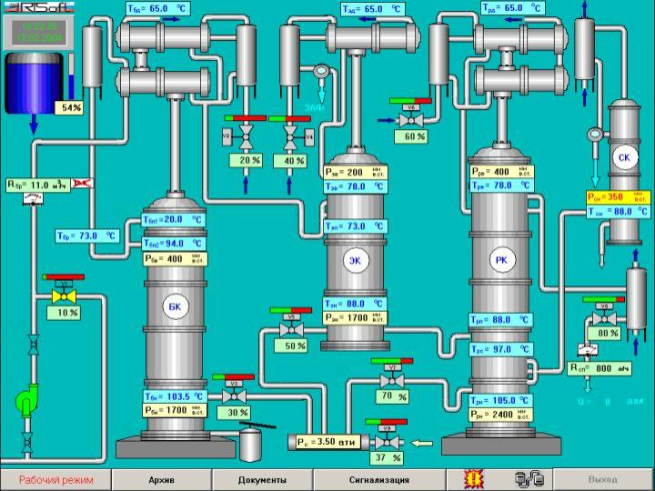

«Основное окно» АРМ оператора
Для вызова журналов (окон) «Событий», «Действий оператора» достаточно нажать на клавишу «Документы» в нижней части основного окна. Для отображения окна «Архив контролируемых параметров» достаточно нажать на клавишу «Архив» на основном окне. Используя, дополнительные окна можно проводить анализ технологического процесса БРУ за любой промежуток времени (час, день, год и более). При возникновении в системе аварийных ситуаций, отказе оборудования, нештатных ситуациях на экране АРМ оператора появляется соответствующие сообщение и включается предупредительная или аварийная сигнализация. Убрать с экрана АРМ оператора мнемосхему оборудования (т.е. выйти в Windows) возможно только по паролю.
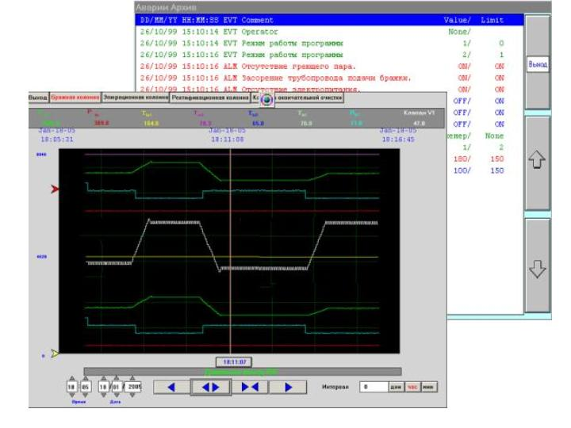
Окна «Архив» и «Журнал событий»
АРМ оператора

Особенности «ПТК САУР БРУ»
К особенностям ПТК следует отнести:
- возможность включения «ПТК_САУР_БРУ» в комплексную, распределенную систему управления спиртовым заводом на основе промышленной сети;
- простота конфигурирования и настройки системы под особенности конкретного производства;
- высокая надежность компонентов и всей системы в целом;
- простота освоения работы с системой оперативным персоналом,
- необслуживаемость системы - отсутствие необходимости в подстройке и калибровке элементов системы.

Надежность
Надежность «ПТК_САУР_БРУ» определяется надежностью базовых программно-аппаратных компонентов. В аппаратной части используются хорошо зарекомендовавшие себя компоненты, серийно выпускаемые известными производителями, сертифицированные по международному стандарту качества ISO 9001, средняя наработка на отказ не менее 100 000 часов ( 15 лет ).
Базовые компоненты, используемые для построения «ПТК_САУР_БРУ» имеют сертификат Госстандарта России, занесены в Государственный реестр и имеют разрешение Госгортехнадзора РФ на применение на опасных производствах.

На главную

